
ročník 43 Listopad 2011 číslo 11

VYDÁVÁ OBEC HRUSICE, WWW.OBEC-HRUSICE .CZ, OUHRUSICE@QUICK.CZ, TEL/FAX 323655326

První písemná zmínka o Hrusicích je uchovaná v panovnickém dekretu Přemysla Otakara I., daného na pražském hradě 17. ledna 1205. ( Kromě jména Hrusice se vyskytuje i tvar Hrušice. )

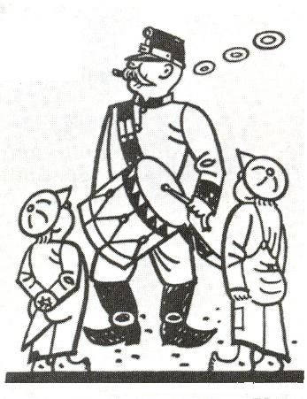
Zprávy z obce

Kanalizace
Opět po měsíci, Vás vážení spoluobčané, chci informovat o výstavbě kanalizace a předat Vám nové informace. Výborná informace je, že nám počasí přeje a dosud můžeme pokračovat ve výstavbě kanalizace. Nejobtížnější úsek stoky A4 u potoka byl dokončen a provedeno napojení na stoky z Hlavačova a z návsi k čerpací stanici ČSOV1 na palouku u rybníka a dokončena stoka B1 k ČSOV 2 k dálničnímu tunelu pod Kouty. Byla zahájena výstavba stoky A od čp. 1 u kostela směrem k Památníku, stoky B2 okolo fotbalového hřiště směrem pod Kouty a stoky A4b na Slepičárně. Současně se provádí úprava místních komunikací pro zimní údržbu a na základě dohody s dodavatelem bude proveden nový živičný povrch na státní silnici přes náves od mostku přes potok u čp.15 k Mateřské škole. Obec jako investor díla je v případě zásahu stavby kanalizací do státní silnice a dle podmínek SÚS /Správa a údržba silnic/, povinna obnovit povrch vozovky na polovině komunikace. Bohužel při jednáních se zástupci SÚS nedošlo k dohodě, tak že obec zajistí opravu poloviny komunikace a stát/SÚS/ druhé poloviny, tak aby oprava měla smysl. Klasické výmluvy nejsou peníze a tak dále. Nicméně obec spolu s dodavatelem Energií Kladno se dohodla provést opravu celé šíře komunikace a následně finanční otázku řešit při opravě státní silnice od truhlárny nebo k sokolovně, kde opravíme pouze výkop. /V těchto případech byl výkop prováděn v krajnici silnice/. Informace ohledně vypracování projektové dokumentace: projektant Ing. Jiří Šír telefon 777 202 939. Kontrolní dny se konají vždy v úterý od 13.hodin na Obecním úřadě, každých 14 dní- v případě pokud budou pokračovat práce ve výstavbě kanalizace/dle počasí/. Současně děkuji všem občanům za trpělivost a pochopení za ztížené podmínky pohybu a dopravy v naší obci.
Informace-odstávka vydávání pasů a občanských průkazů
V souvislosti s přechodem na výrobu nového typu občanského průkazu – lze požádat o vydání stávajícího typu občanského průkazu se strojově čitelnými údaji nejpozději do 30. listopadu 2011 = pokud je žádost podána na nepříslušném obecním úřadu obce s rozšířenou působností (mimo místo trvalého pobytu) nebo na matričním úřadu. Do 14. prosince 2011 lze požádat, pokud je žádost podána na obecním úřadě s rozšířenou působností podle místa trvalého pobytu/v našem případě MÚ Říčany/. V době od 15. prosince 2011 do 30. prosince 2011 lze vydat občanský průkaz typu „BLESK“ s dobou platnosti 1 měsíc bez správního poplatku. Dosavadní občanské průkazy zůstávají v platnosti po dobu v nich uvedenou !!! Tolik k občanských průkazům a nyní k vydávání e-pasu. O vydání e-pasu lze požádat nejpozději do 16. prosince 2011 – pokud je žádost podaná v zahraničí na zastupitelském úřadu a do 19. prosince 2011 – pokud je žádost podaná na obecním úřadu obce s rozšířenou působností. /Říčany/ V době od 27. prosince 2011 do 30. prosince 2011 nebudou e-pasy ani předávány!
Separovaný sběr
V případě nastaveného systému ve věci separovaného sběru - plast, papír, sklo, došla trpělivost. To co se nachází v kontejnerech, které jsou určeny k odložení separovaného sběru, je neuvěřitelné ! Ve skle, světle modré pytle s komunálním odpadem, v plastech a okolo kontejnerů všechno možné.

Prostě takto dál NE !!! Od této chvíle bude prostor u kontejnerů monitorován a uplatněny razantní postihy, včetně zveřejnění jména občana, který nebude respektovat pravidla. Zákon o přestupcích jasně říká, co všechno obec může v tomto případě nekázně uplatnit. Jedná se o přestupek proti veřejnému pořádku a přestupku se dopustí ten, kdo=neoprávněně založí skládku nebo odkládá odpadky nebo odpady mimo vyhrazená místa. Za tento přestupek lze uložit pokutu do výše 50.000,-Kč !!!

Poděkování
Děkuji našemu hasičskému potěru za shrabání listí v parku u busty Josefa Lady.
Taneční pro dospělé-Taneční škola Blanky Vášové
Sokolovna Stránčice
Kurz S1:Začátečníci 15:00 – 16:45 neděle od 8.1.2012, Kurz S2:Mírně pokročilí 17:00 – 18:35 neděle od 8.1.2012, Kurz S3:Středně pokročilí 18:45 – 20:25 neděle od 8.1.2012, Kurz S5:Speciál 20:35 – 22:15 neděle od 8.1.2012
Sál na Obecním úřadě v Tehově
Kurz T1:Začátečníci 18:45 – 20:25 pondělky od 9.1.2012, Kurz TP:Protančení 20:30 – 22:30 pondělky od 9.1.2012.
Zápis a informace: telefon 251 614 550 nebo 603 238 090, e-mail: vasova@volny.cz , www.tanecni.net
S veškerou úctou Ladislav Tesařík, starosta obce

Zprávy z tělovýchovy a sportu
Ing. Antonín Horák – 60 let
V lidském životě prožíváme různé okamžiky, které představují jakési milníky, důležitá zastavení v běhu času. Mezi ně zcela patří i završení kulatého počtu šedesáti let života. Je v tom
skryta až jakási zvláštní magie, kvůli které jsou šedesátiny vždy příležitostí k oslavám ohlédnutí a bilancování. Třináctého listopadu 2011 tento okamžik prožil i Ing.Antonín Horák. Do naší obce přišel v roce 1986, kdy zakoupil rodinný domek čp. 59(bývalá prádelna) a od té chvíle spojil svůj život se sportovním děním v naší obci. Jako bývalý aktivní fotbalista měl samozřejmě nejblíže k našemu hrusickému fotbalu, a tak v roce 1995 zahájil v našem fotbalovém oddíle svou funkcionářskou dráhu, kdy byl zvolen do čela hrusického fotbalu. Při této zodpovědné funkci zastával ještě funkci trenéra zprvu žáků, posléze dorostu a nadále vedoucího A mužstva dospělých. Od roku 1996 navíc vykonává jednu z velice důležitých funkcí celé tělovýchovné jednoty – hospodáře jednoty. Je vždy velice dobré, když sportovci zůstávají po skončení své aktivní činnosti u svého oblíbeného sportu jako funkcionáři. V roce 2007 se sice Tonda vzdal funkce předsedy fotbalového oddílu, aby se po krátké odmlce vrátil a pro mistrovskou sezónu 2011/2012 se stal trenérem B mužstva. Navíc, jako zástupce hrusického fotbalového oddílu pracuje v revizní komisi Okresního fotbalového svazu Praha-východ. Lze jen doufat, že ani v dalších letech Tondu Horáka neopustí ani zdraví, ani energie, ani trpělivost a především láska k fotbalu. Tondo, děkujeme a přejeme všechno nejlepší a nejkrásnější, především hodně zdraví k Tvým šedesátinám! Ladislav Tesařík, předseda TJ

Fotbalový podzim 2011

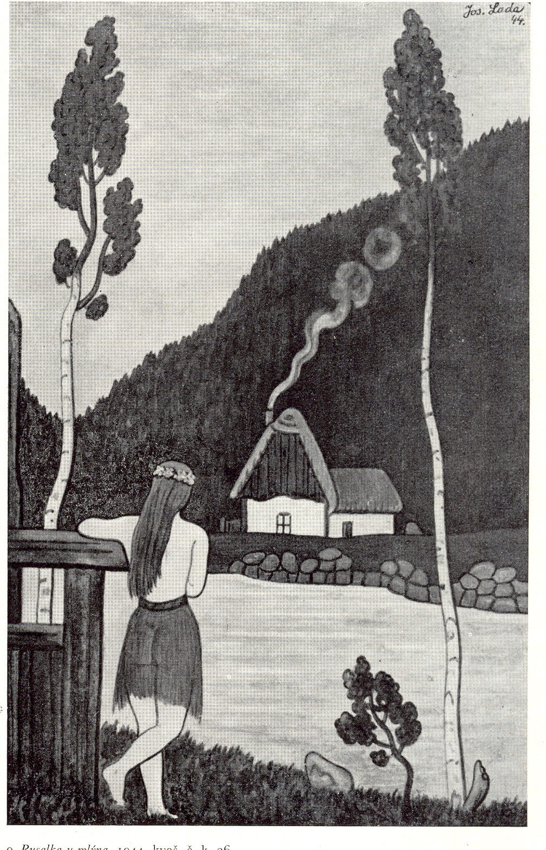
V neděli 20. listopadu skončila první polovina fotbalové sezóny 2011/2012. Po letní proměně travnaté plochy v perfektní pažit odehrála naše dvě mužstva dospělých zápasy se střídavými úspěchy. Áčko nasbíralo 23 bodů a za sedm vítězství dvě remízy a čtyři porážky okupuje solidní čtvrtou příčku. To, na čem je třeba zapracovat, je úspěšnost v domácích zápasech, kdy jsme ztratili 10 bodů a proměňování vyložených šancí. Naopak úspěchem je zisk dvanácti bodů z osmnácti možných ze hřišť soupeřů. B-tým odehrál smolný podzim. V mnoha případech, kdy jsme přišli o body, jsme rozhodně nebyli horší než soupeř. Plejáda zahozených příležitostí ke skórování se doplňovala zbytečnými ztrátami míče, kterých soupeř dokázal využít. Nezbývá než doufat a přičinit se v jarní vylepšení stávající dvanácté pozice.
V průběhu podzimu se nám konečně podařilo usadit zakoupené buňky na své místo. Nyní se musíme pustit do úpravy interiérů a rozvodů instalací tak, aby bylo možné jaro začít v nových kabinách. Bude třeba ještě mnoho práce a tak doufám, že mnoho současných i bývalých fotbalistů a ostatních přátel hrusické kopané přiloží ruku k dílu. Odměnou bude fotbalový stánek srovnatelný s těmi lepšími v našem okolí!!
Závěrem děkuji všem, kteří se na chodu klubu podílí, sponzorům a divákům za přízeň a přeji příjemné prožití nadcházejících měsíců a na jaře se zase na fotbale budu těšit Na shledanou. Honza Novák

Ze života římskokatolické hrusické farnosti



Čím více ubývá denního světla (do 21. 12.), tím více po něm toužíme. Nahrazujeme jej umělým světlem. V Adventu zvláště svíčky na věnci, o Vánocích pak na stromečku ať už voskové či elektrické. I na hřbitovech se rozsvěcely v listopadu svíčky s modlitbou: „Ať světlo věčné jim svítí.“ Tím věčným světlem je Ježíš Kristus. Přečtěme si zvláštní podobenství o deseti pannách s deseti nádobkami, které měli svítit:

Ježíš řekl svým učedníkům toto podobenství: „Nebeské království je podobno deseti pannám, které vzaly lampy a vyšly naproti ženichovy. Pět z nich bylo pošetilých a pět prozíravých. Pošetilé vzaly sice lampy, ale nevzaly s sebou olej. Prozíravé si však vzaly s lampami také do nádobek olej. Když ženich dlouho nepřicházel, začaly všechny podřimovat a usnuly. Uprostřed noci se strhl křik: ‚Ženich je tady, jděte mu naproti.‘ Tu všechny ty panny vstaly a začaly si upravovat lampy. Pošetilé prosily prozíravé: ‚Dejte nám trochu oleje, lampy nám dohasínají.‘ Ale prozíravé odpověděly: ‚Nemůžeme, nestačilo by ani nám ani vám. Dojděte si raději k prodavačům a kupte si.‘ Jakmile však odešly nakoupit, přišel ženich a ty připravené vešly s ním na svatbu a dveře se zavřely. Později přišly i ostatní panny a volaly: ‚Pane, pane, otevři nám.‘ On však odpověděl: ‚Amen, amen, pravím vám, neznám vás.‘ Bděte tedy, protože neznáte den ani hodinu.“ (Mt 25, 1-13)

Pět prozíravých a pět pošetilých, to je padesát na padesát, padesát procent na padesát procent. Kéž by bylo v naší farnosti padesát procent hluboce věřících a padesát procent nedbalých věřících.

Představme si, že jedeme do ciziny. Nevíme, jak dlouhá cesta nás čeká k cíli a někdo nás požádá o benzín. Je riziko, že nám nestačí na cestu domů. Také máme pečovat o zásobu lásky ve svém srdci, či přesněji řečeno, o zásobu Božího života. Lásku vlastně můžeme rozdávat. Automaticky se doplní, ale Boží život? Toho se zbavit? Riziko, že nás překvapí smrt nepřipravené, duchovně mrtvé, s prázdnou nádobou svého srdce.

Buďme tedy stále připraveni a neriskujme. To je, nežijme bez Boží milosti, která se obnovuje ve svaté zpovědi, ve svatém přijímání.

Advent a Vánoce naplněné vnitřním světlem přeje
P. Ivan Kudláček, farář mnichovicko-hrusické farnosti
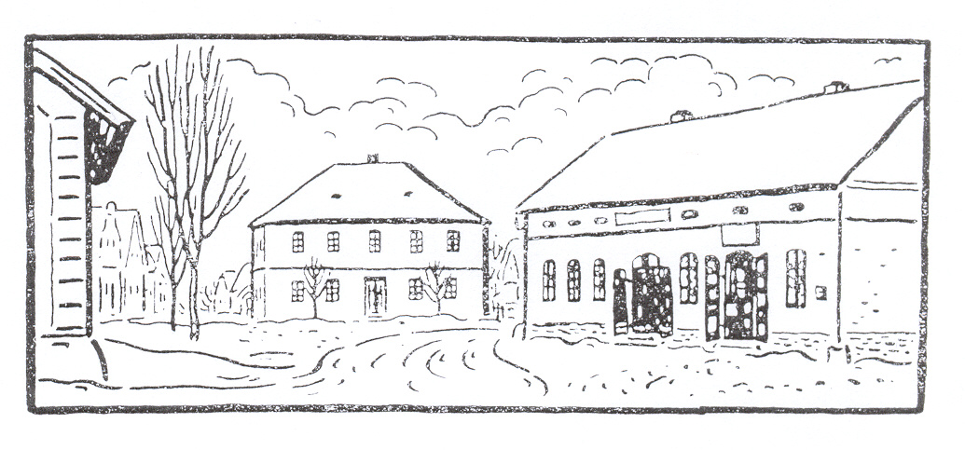
P. S. Vánoční pořad bohoslužeb bude vyvěšený na vývěskách kostelů.

Hrusická školka

Vážení občané Hrusic,
ráda bych vám poskytla informace o činnosti mateřské školy. Školka zahájila provoz už 25.srpna, v tomto zahajovacím týdnu se většinou sejdou děti rodičů, kteří pracují nebo mají nedočkavé děti, kterým se zdají být prázdniny příliš dlouhé, ty ostatní se těší na 1.září, kdy se začíná v plném počtu a naostro. V letošním roce nastoupilo 7 nových dětí, tři předškolní - Petruška Hlavatá, Anička Dˇascenzo a Ivanka Čiháková a čtyři čtyřletí - Anežka Kmentová, Nicolka Všetulová, Lucinka Čiháková a Kubík Havlík. V letošním roce máme 11 předškolních dětí a 13 čtyřletých dětí. V současné době už máme skoro ukončený kurz plaveckého výcviku v benešovském bazénu, kterého se zúčastňuje 18 dětí, do bazénu nás vozí panové Čoudek nebo Vávra nebo Lada, jezdíme společně s ondřejovskou školkou a většina dětí se do bazénu velice těší, pokud se někdy objeví nějaká ta obava z hlubokého bazénu a studené vody v něm, většinou je zažehnána domluvou s učitelkami plavání, že se dnes nemusí a nebo příslibem pobytu v perličkové lázni, kterou děti milují. V plném proudu jsou i hodiny keramiky s Martinou Jírovou, která s dětmi vyrábí krásné věci a které navštěvují i děti, které do naší školky nechodí.Tyto hodiny se konají jednou za 14 dní v pondělí a pokud k nám ještě nechodíte a chtěli byste, zavolejte nebo rovnou přijďte se svým dítětem. Fungují i hodiny angličtiny, kterou u nás vyučuje pan Jiří Růžička. V říjnu jsme navštívili Mš Ondřejov a shlédli představení Cirkusu ADONIS - děti se učily kouzlit, byly pomocníky při čarování. Po představení jsme měli možnost využít ondřejovskou školkovskou zahradu, která je opravdu velmi pěkná a upravená a vévodí jí velká dřevěná loď, která naše děti opravdu nadchla. V současné době se chystáme do divadla GONG v Praze na představení ,,Makový mužíček", také trochu vyrábíme na vánoční jarmark a pomalu se chystáme ,,psát Ježíškovi", co bychom letos opravdu nutně potřebovali. Učíme se básničky, písničky, ale i něco do školy, naše děti krásně malují a jsou opravdu šikovné, hodně s nimi chodíme do přírody, i když najít někdy cestu, která není rozkopaná je problém, ale zatím jsme se vždycky s bagříky i náklaďáky vyhnuli a je pravda, že pro děti je skvělé vidět jejich práci takto zblízka a je to pro ně i inspirace pro hry a kreslení. Tolik k činnosti školky a na závěr několik perliček od našich dětí nachytaných při vyprávění nebo při hraní:
Po odchodu Mikuláše a čertů: ,,Teto, teď co ti čerti odešli, to tady fakt smrdí sýrem....
Ona na mně nemluvila hezky, řekla mi ošklivá sudičko a mám dojem, že tohle se neříká ani starejm....
Máme velkej bazén u babičky, tam bych se utopil hned, já na ten bazén nemám dost velký nohy...
Lenka Rajdlová, ředitelka mateřské školy

h r u s i c k á d o m á c í k r o n i k a


V měsíci prosince 2011 oslaví své narozeniny tito občané a občanky:

6.12. | Jirků Marie | č.p. 76 | 83 let
9.12. | Ing.arch.Staněk Jaroslav | č.p. 214 | 59 let
12.12. | Svoboda Vladimír | č.p. 159 | 68 let
16.12. | Šaldová Marie | č.p. 134 | 82 let
22.12. | Zapletalová Irena | č.p. 207 | 64 let
24.12. | Boušková Eva | č.p. 89 | 69 let
25.12. | Nováková Ludmila | č.p. 4 | 61 let
26.12. | Brabcová Marie | č.p. 9 | 65 let

Všem jubilantům upřímně blahopřejeme !!!

Kulturní nabídka
Sobota 3. prosince 2011 14.00 hodin – sokolovna „Mikulášská pro děti“, hudba + občerstvení. Přijde Mikuláš s andělem a čerty !!! Srdečně zveme !
Neděle 18. prosince 2011 18.00 hodin – sokolovna vánoční koncert s názvem „Ladovy vánoce“, vstupné 70,-Kč, děti zdarma. Občerstvení, vánoční atmosféra, dobrá nálada a pozor bude překvapení ! Vystoupí zpěváci ND a hudebního divadla Karlín – Peter Strenáčik, Ilona Vozníčková, Simona Bursová, Alena Grillová-klavír. Koncert se koná na počest našeho vzácného rodáka národního umělce Josefa Lady v předvečer jeho oslav v roce 2012 = 125 výročí narození /17.12.1887/ a 55. výročí úmrtí /14.12.1957/.
Srdečně zve Obecní úřad.
Pozvánka na vánoční koncert
Hudební kroužek „Písklata“ za vedení Hanky Skálové, srdečně zve všechny rodiče, prarodiče a přátele na „Vánoční koncert“, do hotelu S.E.N. v Senohrabech. Koncert se koná v neděli 11. prosince 2011 od 16.00 hodin. Koncert pro Vás připravily společně děti z Hrusic a Senohrab, těšit se můžete také na pěvecké vystoupení v doprovodu flétniček, kytary a houslí. Srdečně zveme.
Přihlásili se do Hrusic
Dne 2. listopadu 2011 se k trvalému pobytu č.ev.031 /Hubačov/ přihlásila paní Magdalena Pokorná. Srdečně vítáme v Hrusicích !!!
Dne 9. listopadu 2011 se k trvalému pobytu čp. 139 /Na Bulánce/ přihlásil pan Milan Kurc.
Srdečně vítáme v Hrusicích !!!
Úmrtí
Dne 7. října 2011 ve věku 87 let zemřela vážená paní Aloisie Jedličková, hrusická rodačka. V současné době sice žila ve Varnsdorfu, ale na svou rodnou obec nikdy nezapomněla! Čest její světlé památce !
Akce v Památníku Josefa Lady
Prosinec 2011 – všechny návštěvní dny v tomto měsíci budou prohlídky s rozpustilými čerticemi. Srdečně zvou průvodkyně paní Květa Naštická a Martina Svobodová
Informační centrum
Mimo jiné upomínkové předměty jsou v prodeji ještě Ladovy kalendáře na rok 2012 a plyšový kocourek Mikeš ve dvou velikostech. Na Vaši návštěvu se těší a srdečně zve vedoucí IC paní Eva Boušková
Humanitární sbírka ošacení
Připomínám termíny možného předání darovaných věcí na Obecní úřad v Hrusicích: sobota 3. prosince 9-12 hodin, neděle 4. prosince 9-12 hodin, sobota 10. prosince 9-12 hodin, neděle 11. prosince 2011 9-12 hodin. Ošacení bude přebírat paní Eva Boušková tel. 723 355 119. Darované věci je nutné zabalit do igelitových pytlů nebo papírových krabic !!! A co se může darovat – viz HH 10/2011.
Pozvánka
Hospic Dobrého Pastýře v Čerčanech zve na adventní benefiční koncert na zámku Jemniště. Koncert se koná v neděli 4.12.2011 od 17.00 hodin v krásném prostředí konírny na zámku Jemniště. Divákům se představí pěvecký soubor Maranatha Gospel Chlor. Vstupné 260,-Kč

Měsíčník Hlas Hrusic vydává OÚ v Hrusicích. Povoleno Ministerstvem kultury ČR E 12690. Redakci vede Lad. Tesařík. Náklad tohoto čísla 300 výtisků. Tisk AMJ Onyx, Praha 2. Ročník 43. Cena 6,- Kč, pro občany Hrusic do schránky ZDARMA. Všechna práva vyhrazena. Žádná část HH nesmí být rozšiřována bezpísemného svolení majitelů práv.

